**RAPPORT**

**Editer par Oussama NIDAM**

**Hanine aya**

**Yassine yaddas**

**Nawfal elloussi**

Alors ce site est une copie du site studybud

Representer par notre propre image

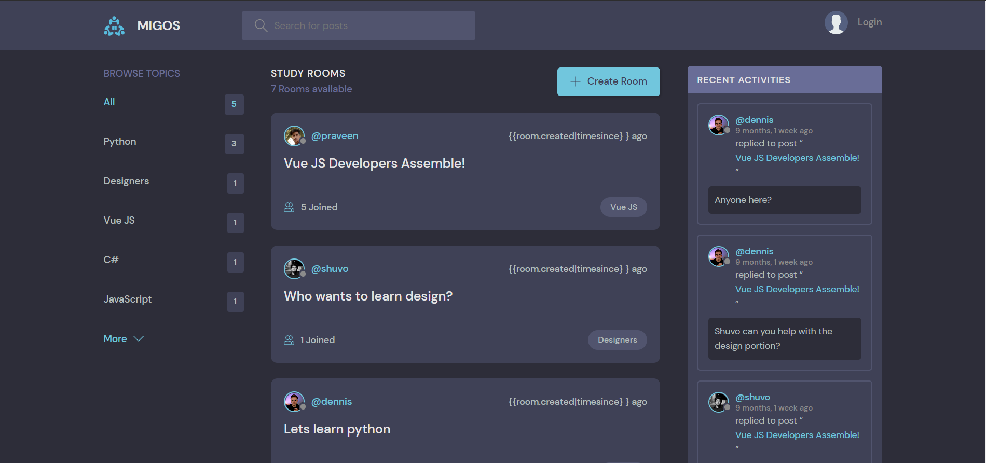

l’original

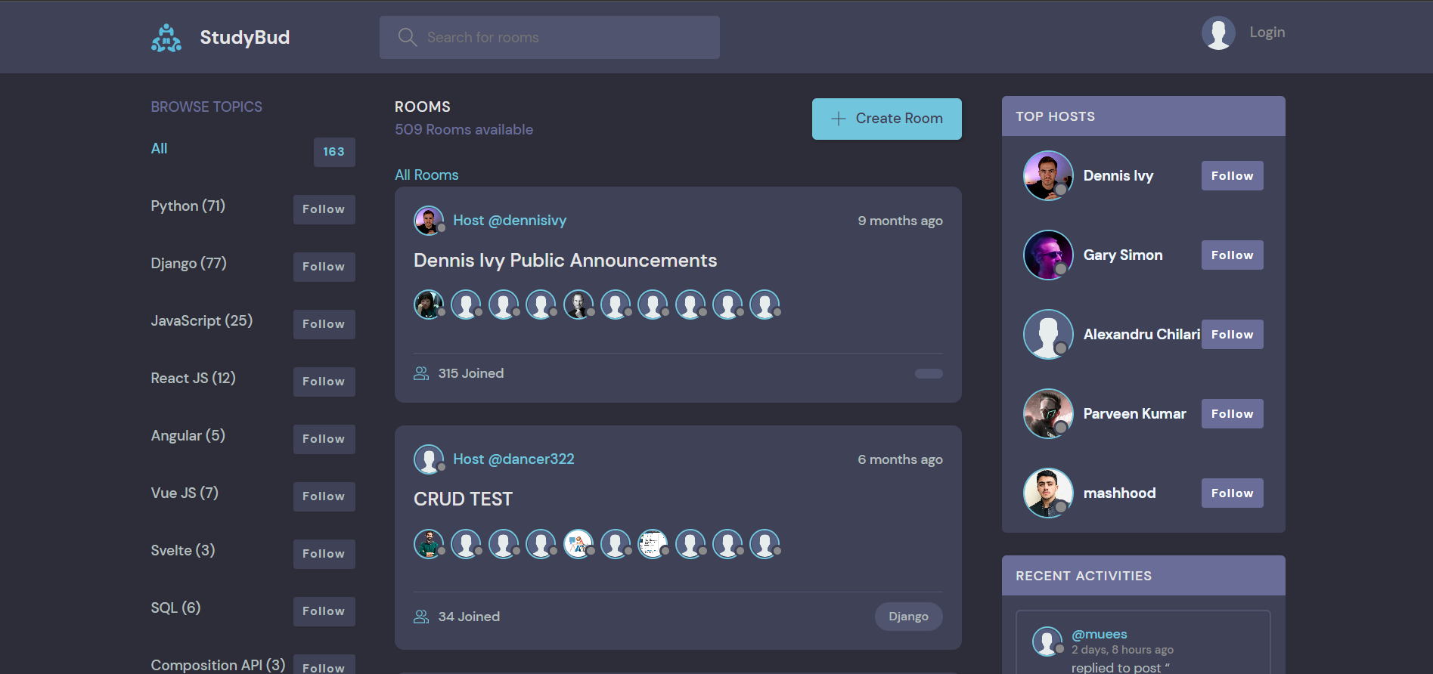

Ce site est une plateforme de communication professionnelle au niveau universitaire et professionnelle

Le site est divisé sous forme de rooms , ce qui veut dire qu’il est divisé sous forme partie ou peut modifier ou ajouter un contenu

Chaque room a sa propriété qui sont diviser sous forme de sujet ou de module

[-Python](Tel:-Python)

-Django

-javascripts ...

Sans oublier la partie inscription et authentification qui nous permet d’avoir un suivit par rapport au participant pour une question de sécurité

